<산학 캡스톤 디자인 1 - 3월 3주차 보고서>

주제 : Smart Beta (주식시장을 이기는 똑똑한 투자전략)

-3조 Quant-

**Index**

1. Quant 소개
2. Smart beta 프로젝트 소개
3. 개발동기
4. 개발내용
5. 개발환경
6. 기대방안
7. 구성도
8. Smart beta 계획일정
9. Smart beta 진행상황
10. Smart beta 다음주 계획
11. Smart beta 참고문헌
12. **Quant 소개**

이수진, 임하늘이 , 박유영 , 홍성주(주식 및 경제학 스터디).

역할분담 : 저희는 캡스톤 디자인 과목은 다같이 노력하여 결과를 만들어 가는 과목이라고 생각하기 때문에 데이터분석&가공&시각화 까지 다같이 하기로 했습니다. 특히 홍성주 학생을 중심으로 경제&투자 스터디를 진행하고있다.

1. **Smart beta 프로젝트 소개**

* **Smart Beta?**

: 초보 투자자 & 바쁜 직장인들에게 쉽게 투자할 수 있는 방법론을 제시.

시장 수익률을 초과하는 **알파**를 제공

* **알파**란? 투자론에서는 어떤 주식의 수익률을 알파와 베타로 설명합니다.

먼저 저희 프로젝트에 있는 것처럼 코스피와 같은 시장수익률을 의미하고 알파는 그외에 초과 수익률을 의미합니다.

1. **개발동기**

<개인 투자자와 외국인 투자자의 과거 10년수익률 통계>

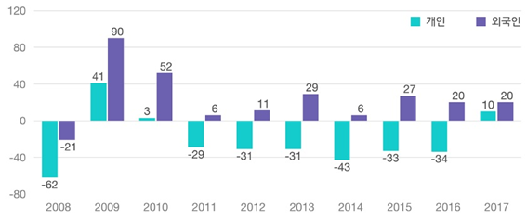

* 개인 투자자와 외국인 투자자의 과거 10년 수익률 통계를 보면, 외국인투자자에 비해 개인투자자가 항상 손실을 입은 것을 볼 수 있습니다. 이것은 어떤 문제점 때문일까요? 이 문제점은 대부분의 **개인 투자자들은 옳지 못한 방법으로 투자**를 하고 있기 때문입니다. 그렇기 때문에 저희는 “어떻게 하면 개인 투자자들이 옳은 방법으로 투자하여 쉽게 수익을 얻을 수 있을까?”라는 고민을 하게 되었습니다.
* 그 결과 저희는 주식시장을 뛰어넘는 투자전략 이라는 스마트 베타 프로젝트를 생각해 냈습니다.

1. **개발내용**
   1. 투자 전략 및 전략내용 제공
   2. 투자 전략의 과거 20년간의 성과제공

* **Rate of return** : 수익률
* **BM 대비 rate of return** : 벤치마크 대비 수익률 (즉, 어떤것을 기준으로 잡고 그것과 비교했을때의 수익률)
* **Sharp ratio** : 위험대비 수익률 ( 각 사람마다 위험의기준이 다르다.)
* **Maximum draw down** : 얼마나 떨어졌는지.
* **Volatility** : 변동성 = 주식이 가진 위험률(리스크)
* Etc

1. **개발환경**

-데이터 분석 및 가공을 위한 **python**, **R**

<https://www.python.org/downloads/>

version for windows 3.7.2

-데이터 처리 및 가공을 위한 **MySQL**

<https://dev.mysql.com/downloads/windows/installer/8.0.html>

MySQL Installer 8.0.15

-데이터 시각화 & 활용

[https://windows.**php**.net/download/](https://windows.php.net/download/)

VC15 x64 Thread Safe

[https://www.**apachelounge.**com/download/](https://dev.mysql.com/downloads/windows/installer/8.0.html)

Apache 2.4.38 Win64

**4) 기대 방안**

4.1 기술적 측면 : 투자 전략을 이용한 종목 추천이 목적

-> 개인의 모의투자 포트폴리오에 대한 데이터를 제공해줌.

4.2 경제적 측면 : 개인 투자자의 자산 증식으로 인한 내수경제(국가 내부) 활성화

1. **구성도**

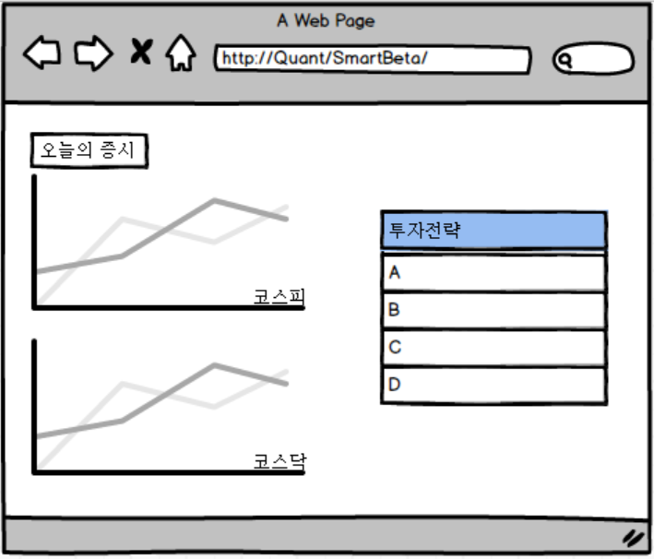

**첫 화면을 들어가면 오늘의 증시(코스피, 코스닥)을 나타내주고 저희가 분석을 이용해 선택한 전략 화면을 띄워줍니다. 이때 투자전략을 누르면**

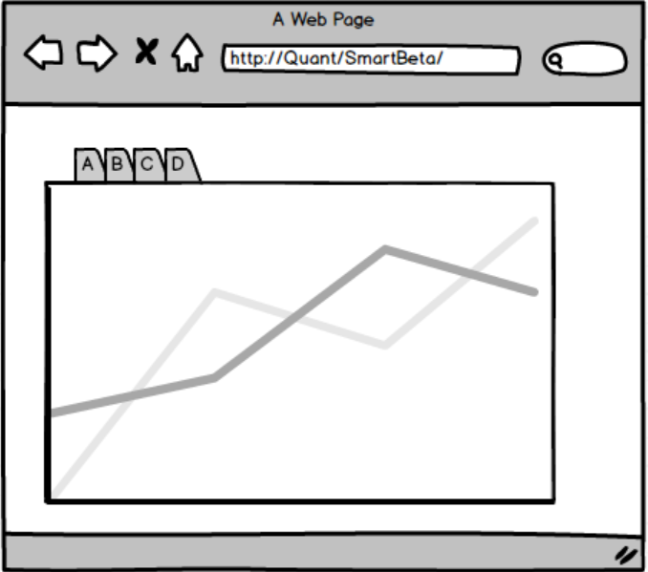

각각의 화면을 볼수있는 A,B,C,D 투자전략이 뜨게 되고 그 전략에대한 그래프를 보여줍니다.

**3. 계획일정 -> ppt 사진참고**

**4. <진행상황 : 3월 3주차>**

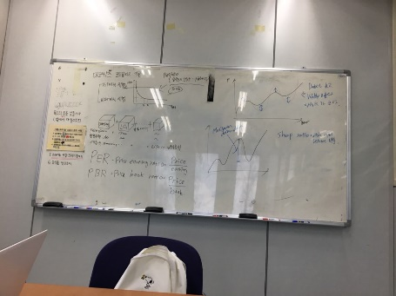

-경제&투자 스터디 진행

<FnGuide.com>이용하여 국내 회사에서 데이터를 가져오려 했지만 비용 1200만원이었음

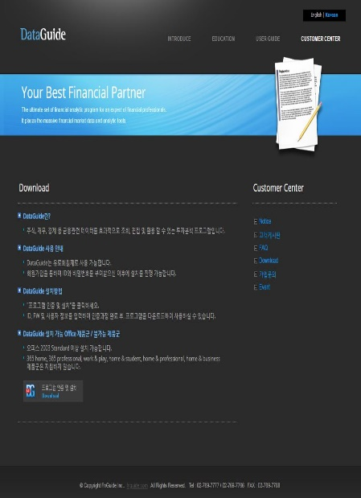 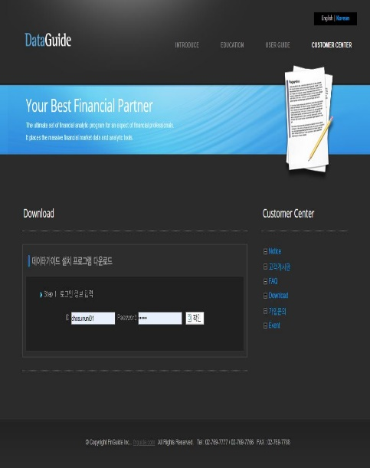 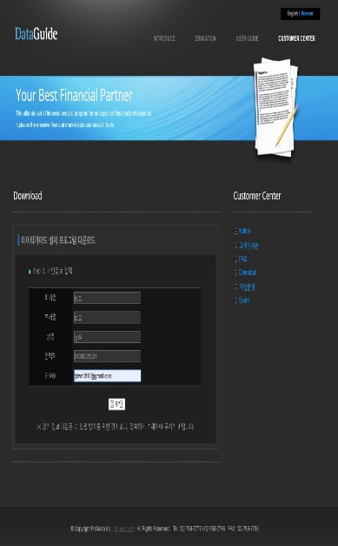

그러나, FnGuide는 국내 몇 안되는 대학교에서 제휴를 맺고있다. 그렇기 때문에 중앙도서관에서만 사용가능.

데이터 가이드 설치 -> 학교에서 지정된 ID, PWD 사용 -> 정보입력 후 다운

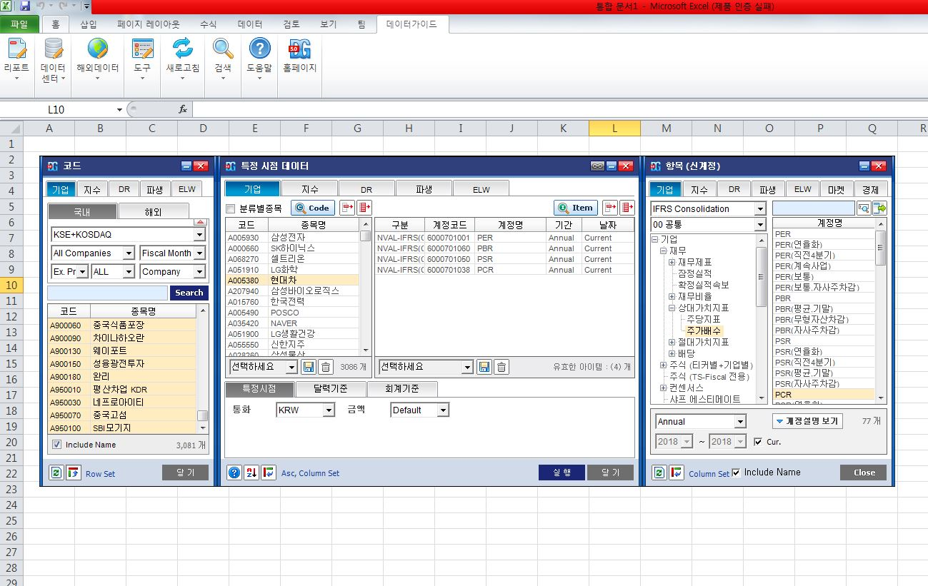

FnGuide 제공 데이터는 이러한 엑셀 기반 프로그램이다.

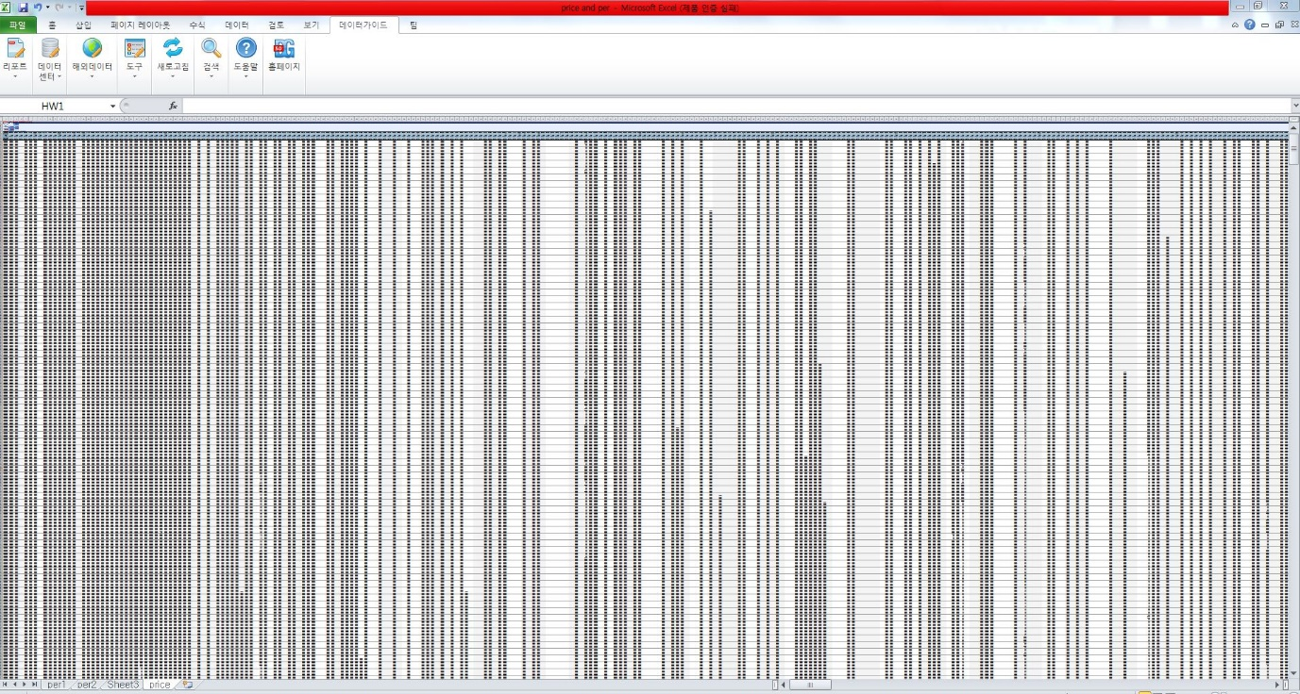

2000년도부터 현재까지 상장폐지(망한기업) 포함해 3100개의 종목의 20년간의 일간 데이터 약 2000만개의 데이터를 수집함. 앞으로 약 1억개의 데이터가 더 필요함.

2차 스터디 진행

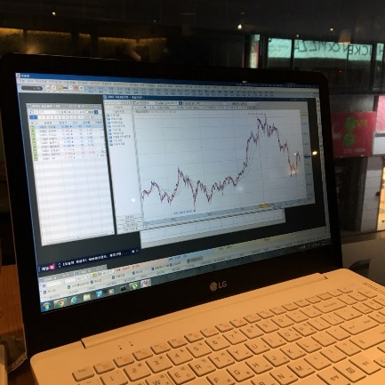

**5. Smart beta 다음주 계획**

1. 데이터를 분석하여, 우리나라 주식시장에 맞는 투자전략 발굴

2. 그중 수익률이 좋은 5가지 전략을 선택.

**6. Smart beta 참고 문헌**

* Markowitz, Harry M. (1952). “Portfolio Selection”.
* Sharpe, William. (1964). Capital asset prices: A theory of market equilibrium under conditions of risk
* Fama, French. (1992). "The Cross-Section of Expected Stock Return
* 메트릭 스튜디오 (문병로 저)
* (필요하면 더 추가할 예정)

이상 3월 3주차 보고서를 마치겠습니다.

경제&투자 스터디 2차 진행